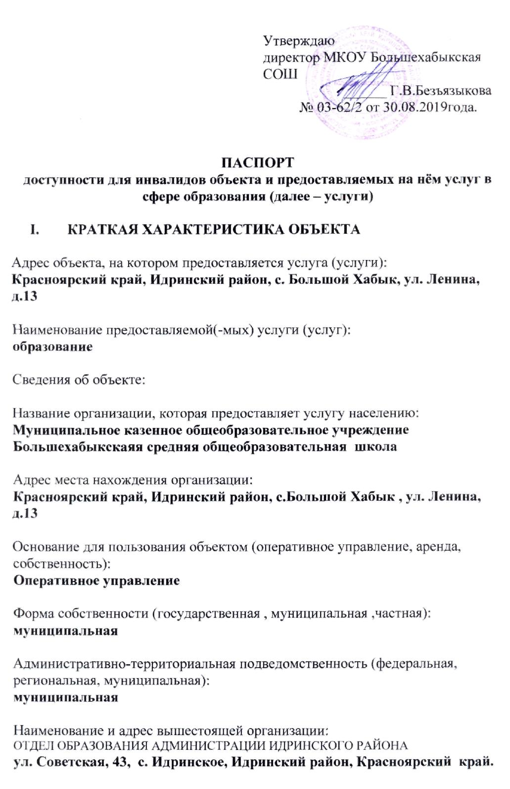

**II.КРАТКАЯ ХАРАКТЕРИСТИКА ДЕЙСТВУЮЩЕГО ПОРЯДКА**

**ПРЕДОСТАВЛЕНИЯ НА ОБЪЕКТЕ УСЛУГ НАСЕЛЕНИЮ.**

Сфера деятельности: образование

Плановая мощность (посещаемость, количество обслуживаемых в день, вместимость, пропускная способность): **в день 70 человек; максимальная вместимость 180 человек**

Форма оказания услуг (на объект, длительным пребыванием, в т.ч проживанием, обеспечение доступа к месту предоставления услуги, на дому, дистанционно):**обеспечение доступа к месту предоставления услуги, на дому**

Категории обслуживаемого населения по возрасту (дети, взрослые трудоспособного возраста, пожилые); **дети 4-18 лет**

Категории обслуживаемых инвалидов:

**III.ОЦЕНКА СОСТОЯНИЯ И ИМЕЮЩИХСЯ НЕДОСТАТКОВ В ОБЕСПЕЧЕНИИ**

**УСЛОВИЙ ДОСТУПНОСТИ ДЛЯ ИНВАЛИДОВ ОБЪЕКТА.**

|  |  |  |
| --- | --- | --- |
| № п/п | Основные показатели доступности для инвалидов объекта | Оценка состояния и имеющихся недостатков в обеспечении условий доступности для инвалидов объекта |
| 1 | 2 | 3 |
| 1 | выделенные стоянки автотранспортных средств для инвалидов | Нет |
| 2. | сменные кресла-коляски | Нет |
| 3. | адаптированные лифты | Нет |
| 4. | поручни | Нет |
| 5. | подъёмные платформы (аппарели) | Нет |
| 6. | пандусы | Нет |
| 7. | раздвижные двери | Нет |
| 8. | доступные входные группы | Нет |
| 9. | доступные санитарно-гигиенические помещения | Нет |
| 10. | достаточная ширина дверных проёмов в стенах, лестничных маршей, площадок. | Да |
| 11. | ненадлежащее размещение оборудования и носителей информации, необходимых для обеспечения беспрепятственного доступа к объектам ( местам предоставления услуг) инвалидов, имеющих стойкие расстройства функции зрения, слуха и передвижения. | Нет |
| 12. | дублирование необходимой для инвалидов, имеющих стойкие расстройства функции зрения, зрительной информации – звуковой информацией, а также надписей, знаков и иной текстовой и графической информации - знаками , выполненными рельефно- точечным шрифтом Брайля и на контрастном фоне. | Нет |
| 13. | дублирование необходимой для инвалидов по слуху звуковой информации зрительной информацией. | Нет |

**IV.ОЦЕНКА СОСТОЯНИЯ И ИМЕЮЩИХСЯ НЕДОСТАТКОВ В ОБЕСПЕЧЕНИИ**

**УСЛОВИЙ ДОСТУПНОСТИ ДЛЯ ИНВАЛИДОВ ПРЕДОСТАВЛЯЕМЫХ УСЛУГ**

|  |  |  |
| --- | --- | --- |
| № п/п | Основные показатели доступности для инвалидов предоставляемой услуги | Оценка состояния и имеющихся недостатков в обеспечении условий доступности для инвалидов объекта |
| 1. | 2. | 3. |
| 1. | наличие при входе в объект вывески с названием организации, графиком работы организации, планом здания, выполненных рельефно - точечным шрифтом Брайля и на контрастном фоне. | Нет |
| 2. | обеспечение инвалидам помощи, необходимой для получения для них в доступной форме информации о правилах предоставления услуги, в том числе об оформлении необходимых для получения услуг документов, о совершении ими других необходимых для получения услуги действий. | Нет |
| 3. | проведение инструктирования или обучения сотрудников, предоставляющих услуги населению, для работы с инвалидами, по вопросам, связанным с обеспечением доступности для них объектов и услуг. | Нет |
| 4. | наличие работников организаций, на которых административно-распорядительным актом возложено оказание инвалидам помощи при предоставлении услуг. | Да |
| 5. | предоставление услуги с сопровождением инвалида по территории объекта работником организации. | Да |
| 6. | предоставление инвалидам по слуху при необходимости услуги с использованием русского жестового языка, включая обеспечение допуска на  объект сурдопереводчика, тифлопереводчика. | Нет |
| 7. | соответствие транспортных средств, используемых для предоставления услуг населению, требованиям их доступности для инвалидов. | Нет |
| 8. | обеспечение допуска на объекте , в котором предоставляются услуг , собаки- проводника при наличии документа , подтверждающего её специальное обучение , выданного по форме и в порядке , утвержденном приказом Министерства труда и социальной защиты Российской Федерации. | Нет |
| 9. | наличие в одном из помещений, предназначенных для проведения массовых мероприятий, индукционных петель и звукоусиливающей аппаратуры. | Нет |
| 10. | адаптация официального сайта органа и организации, предоставляющих услуги в сфере образования, для лиц с нарушениями зрения (слабовидящих) | Да |
| 11. | обеспечение услуг тьютора | Да |
|  |  |  |
|  |  |  |

**V.ПРЕДЛАГАЕМЫЕ УПРАВЛЕНЧЕСКИЕ РЕШЕНИЯ ПО СРОКАМ И ОБЪЁМАМ РАБОТ, НЕОБХОДИМЫМ ДЛЯ ПРИВЕДЕНИЯ ОБЪЕКТА И ПОРЯДКА ПРЕДОСТАВЛЕНИЯ НА НЁМ УСЛУГ В СООТВЕТСТВИЕ С ТРЕБОВАНИЯМИ ЗАКОНОДАТЕЛЬСТВА РОССИЙСКОЙ ФЕДЕРАЦИИ ОБ ОБЕСПЕЧЕНИИ УСЛОВИЙ ИХ ДОСТУПНОСТИ ДЛЯ ИНВАЛИДОВ**

|  |  |  |
| --- | --- | --- |
| № п/п | Предлагаемые управленческие решения по объемам работ, необходимым для приведения объекта в соответствие с требованиями законодательства Российской Федерации об обеспечении условий их доступности для инвалидов. | Сроки |
| 1. | сменные кресла-коляски | при выделении финансирования до 2022г. |
| 3. | Размещение оборудования и носителей информации, необходимых для обеспечения беспрепятственного доступа к объектам ( местам предоставления услуг) инвалидов, имеющих стойкие расстройства функции зрения, слуха и передвижения | при выделении финансирования до2028г. |
| 4. | дублирование необходимой для инвалидов по слуху звуковой информации зрительной информацией. | при выделении финансирования  2022г. |

|  |  |  |
| --- | --- | --- |
| № п/п | Предлагаемые управленческие решения по объемам работ, необходимым для приведения порядка предоставления услуг в соответствие с требованиями законодательства Российской Федерации об обеспечении условий их доступности для инвалидов. | Сроки |
| 1 | обеспечить наличие при входе в объект вывески с названием организации, графиком работы организации , планом здания , выполненных рельефно- точечным шрифтом Брайля и на контрастном фоне. | при выделении финансирования до 2022г. |
| 2. | Обеспечение предоставлении услуг тьютора | при поступлении ребенка-инвалида ( на основании заключения ПМПК, индивидуальной программы реабилитации) |